Жира: https://jira/browse/ACCOUNTING-10214
Возврат ДС по выводам ДС на р/с клиентам
План тестирования:
- Загрузим Возвраты из файлов
Файлы:
- действующий договор
- закрытый договор

Выполним регламент по загрузке:
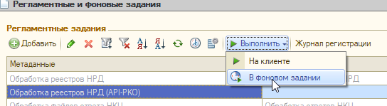
Результат:
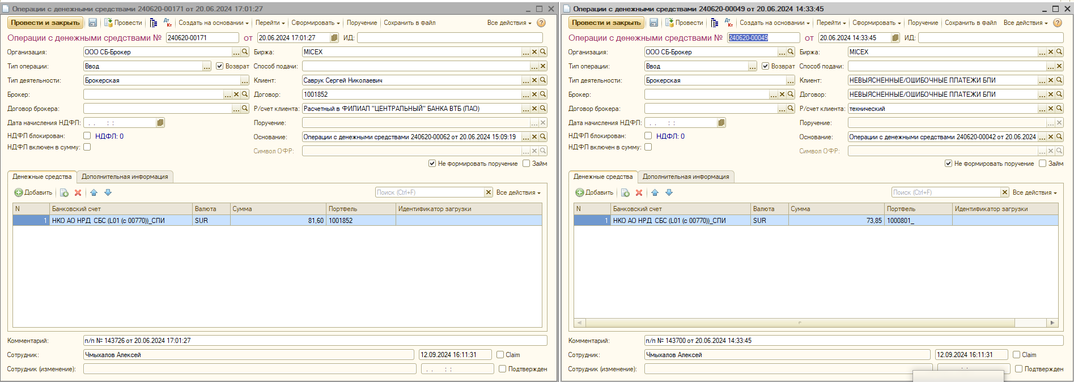

Слева – Возврат для Действующего договора
Справа – Возврат для Закрытого договора

Нюансы:
- Новый флаг «Возврат» справа от Типа операции
- Дополнительно, через реквизит «Основание», Ввод ДС связан с Выводом ДС
- Для действующего договора поле «Р\счет клиента» заполняется также как у Вывода, а для Закрытого – техническим р\счетом
Записи внесены в РС.
Также появились записи в РС Этапы:
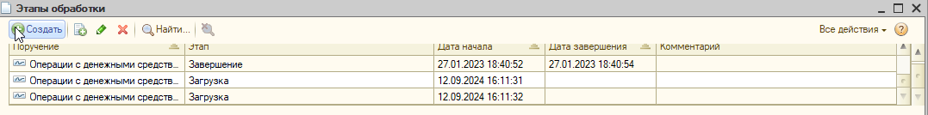
И в платежи к обработке

- Письма, отправляемые при загрузке ОперацииДС Ввод (возврат)
Действующий договор:
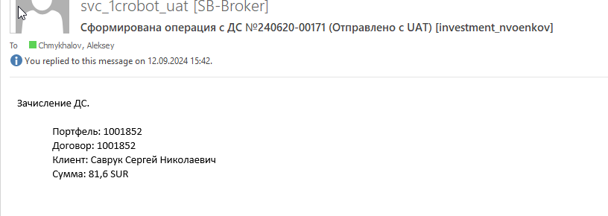

Закрытый договор:
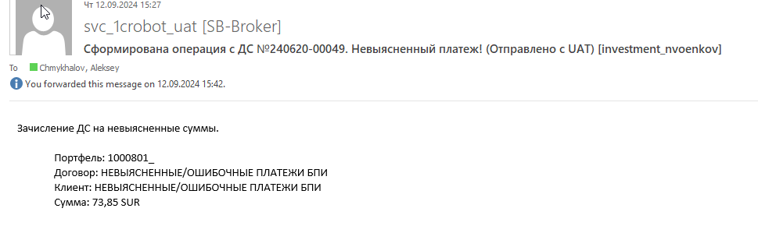

- Проверим созданную карточку Портфеля с «_» для закрытого договора
При загрузке такой входящей операции создан портфель:
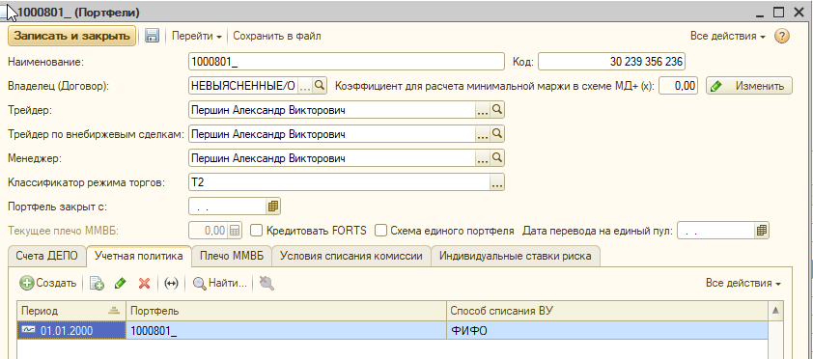
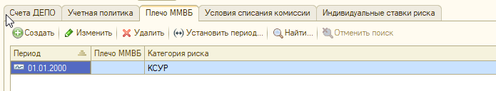

- Протестируем дальнейший путь входящего платежа (создание по –этапам Перевода ДС и Платёжного поручения)

  - Для возврата по Действующему Договору:
После загрузки Операции с денежными средствами по такому возврату сформировалась запись в «Платежи к обработке»
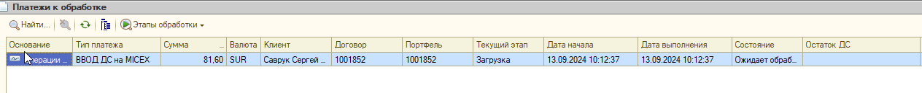
Выполним этап
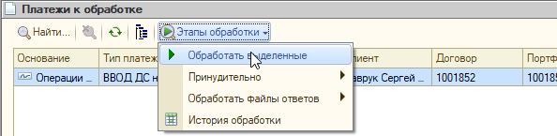
Этап успешно выполнен
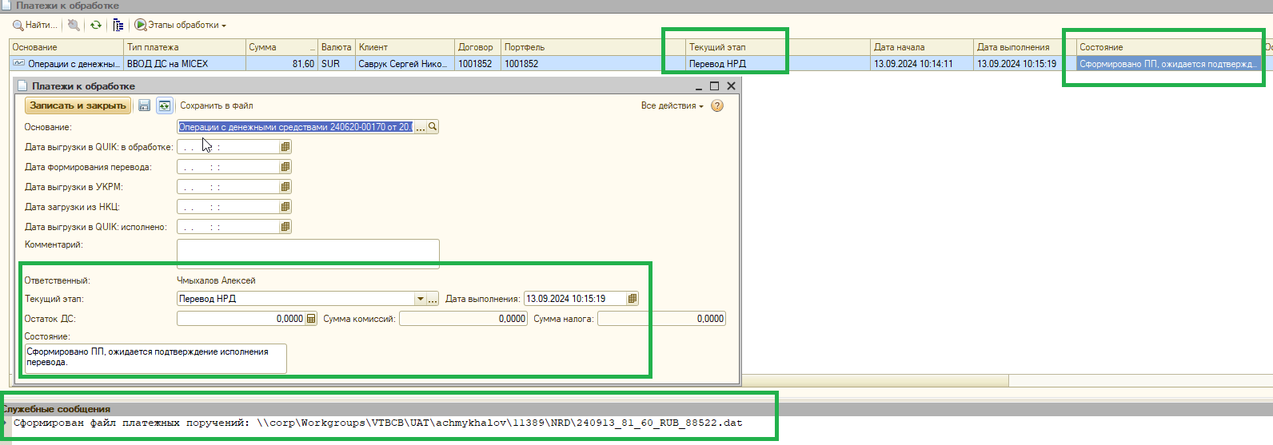
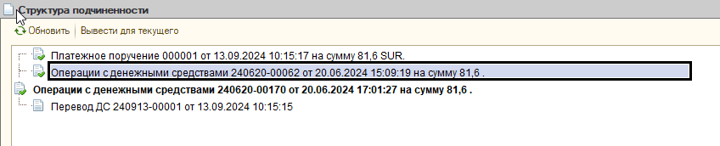
Сформирован ПереводДС
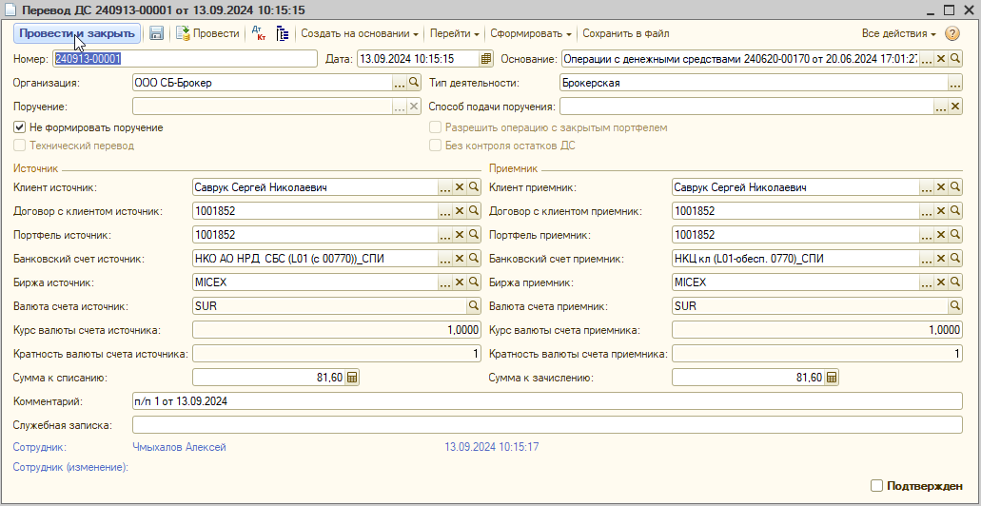
Сформировано ПП
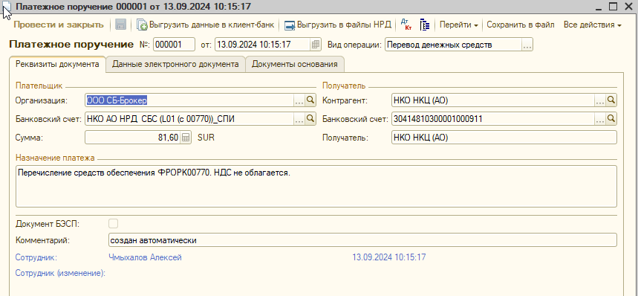
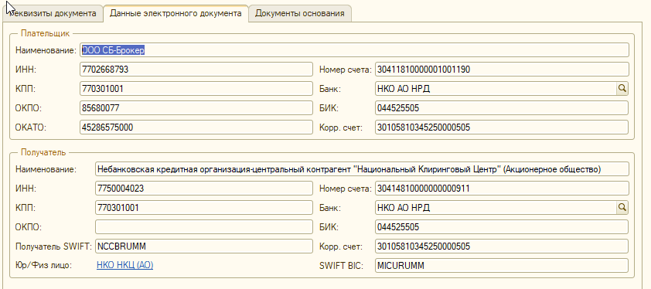
Выгрузка ПП в банк
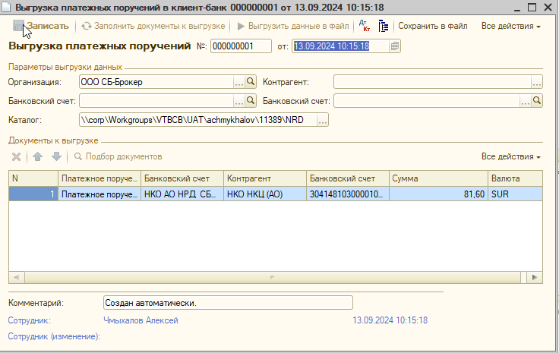
Этап перешел на следующий:
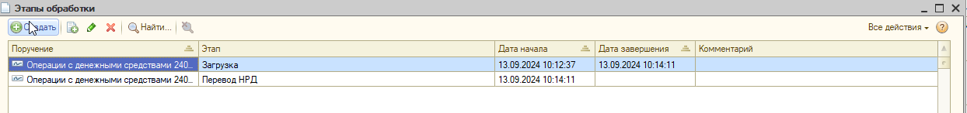
Продолжим выполнение Этапов:
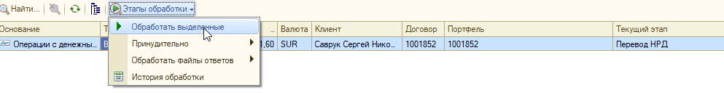
Так как ответа из КБ в тесте нет, то окончательное выполнение не происходит
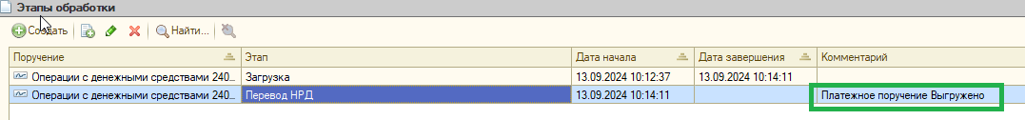

  - Для возврата по Закрытому Договору:

После загрузки Операции с денежными средствами по такому возврату сформировалась запись в «Платежи к обработке»

Выполним этап
Этап успешно выполнен
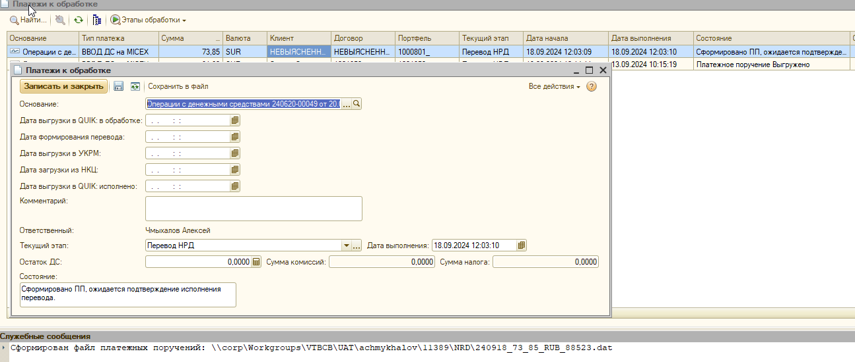
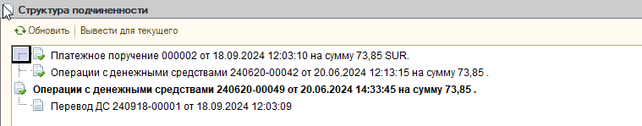
Сформирован ПереводДС
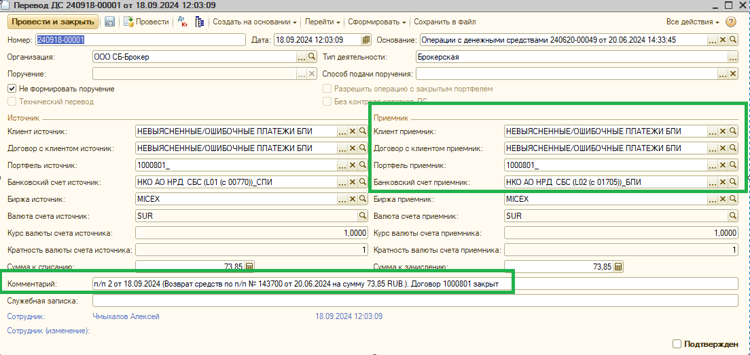
(с корректным комментарием)
Сформировано ПП
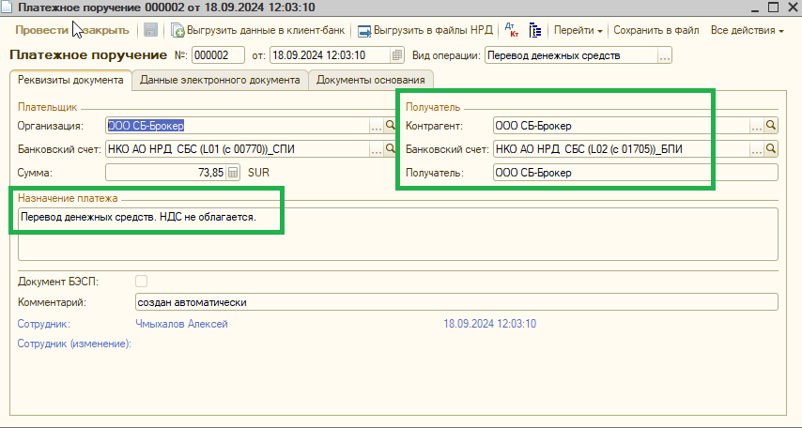
(с корректным назначением)
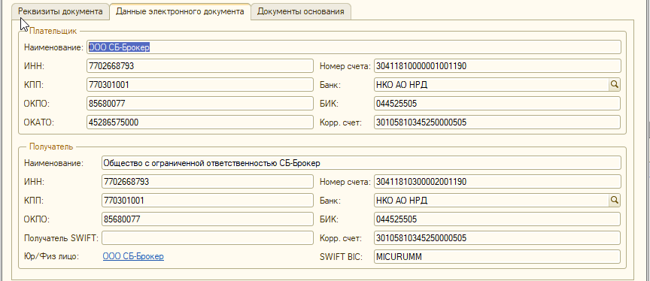
Выгрузка ПП в банк
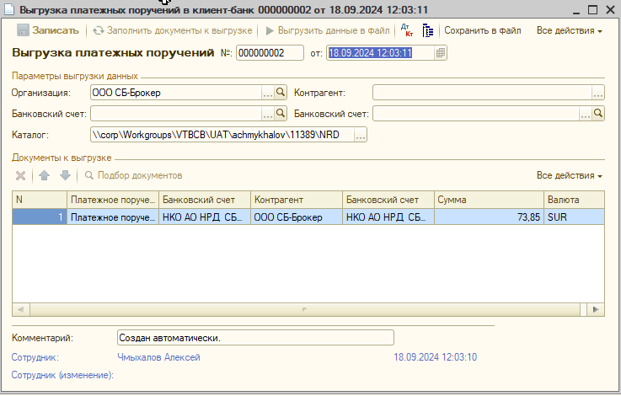
Этап перешел на следующий:
Продолжим выполнение Этапов:
Так как ответа из КБ в тесте нет, то окончательное выполнение не происходит

